Éléments de solution
Exercice 1 - Nombres associés

- Cas particulier de deux nombres identiques
  - $0+0=0×0.$Le nombre 0 est associé avec lui-même.
  - $2$ et $2$ sont associés car $2+2=2×2$.
- $\frac{5}{4}+5=\frac{25}{4}$ et $\frac{5}{4}×5=\frac{25}{4}$. Les nombres $\frac{5}{4}$ et 5 sont associés.
- $1,4+3,5=4,9$ et $1,4×3,5=4,9$. Les nombres $1,4$ et $3,5$ sont associés.
- Soit $x$ un nombre.
Dire que $x$ est associé à 3 signifie que : $x+3=3x⇔x=1,5$. Le nombre associé à 3 est $1,5.$
- Soit $x$ un nombre.
Dire que $x$ est associé à 1 signifie que : $x+1=x⇔1=0.$ Aucun nombre n’est donc associé à 1.
- Soit $x$ un nombre.
$x$ et $y$ sont associés si et seulement si $x+y=xy$ ce qui équivaut à $y\left(x-1\right)=x$. Or $x≠1$ et on obtient $y=\frac{x}{x-1}$.
- $1+2+3=1×2×3$. Les nombres 1 ; 2 et 3 sont donc associés.
- Les nombres $1 ; 1 ; 2 et 4$ sont associés.

Exercice 2 - Arbre de Pythagore

- a. Le théorème de Pythagore appliqué au triangle CDE, rectangle en E, fournit l’égalité :
$$CD^{2}=EC^{2}+DE^{2}$$
Comme $EC=ED,$ cette égalité répond exactement à la question.
b. On passe à l’ordre suivant pour obtenir $CE^{2}=2FM²$

- a. Les points B, C et G sont alignés (la mesure de l’angle $\hat{BCG}$ est la somme de 90°, 45° et 45°). Les points C, G et P sont eux aussi alignés (la configuration est la même à une symétrie près). Donc les points B et P appartiennent à la droite (CG).
b. Les points N et K appartiennent à la droite (GH) (toujours la même configuration) et les points S et L appartiennent à la droite (GH) également. Il y a donc un alignement de six points.

- Le côté du carré ABCD mesure 1 m.
a. La figure est inscrite dans le rectangle dont les côtés sont supportés par les droites (AB) et (PO) d’une part, (MN) et (ST) d’autre part. La hauteur de la figure est la distance BP, sa largeur la distance SN. La longueur des côtés des carrés est à chaque étape multipliée par $\frac{1}{\sqrt{2}}$. Donc $BP=2,5$ et $SN=3.$
b. Le schéma ci-dessous est une vue partielle de la figure à l’ordre 5. Selon le principe évoqué ci-dessus, sa largeur, une fois achevé, est 5 m. C’est l’arbre de Pythagore à l’ordre 5. Il comporte
$1+2+2×2+2×2×2+2×2×2×2+2×2×2×2×2=63$ carrés.
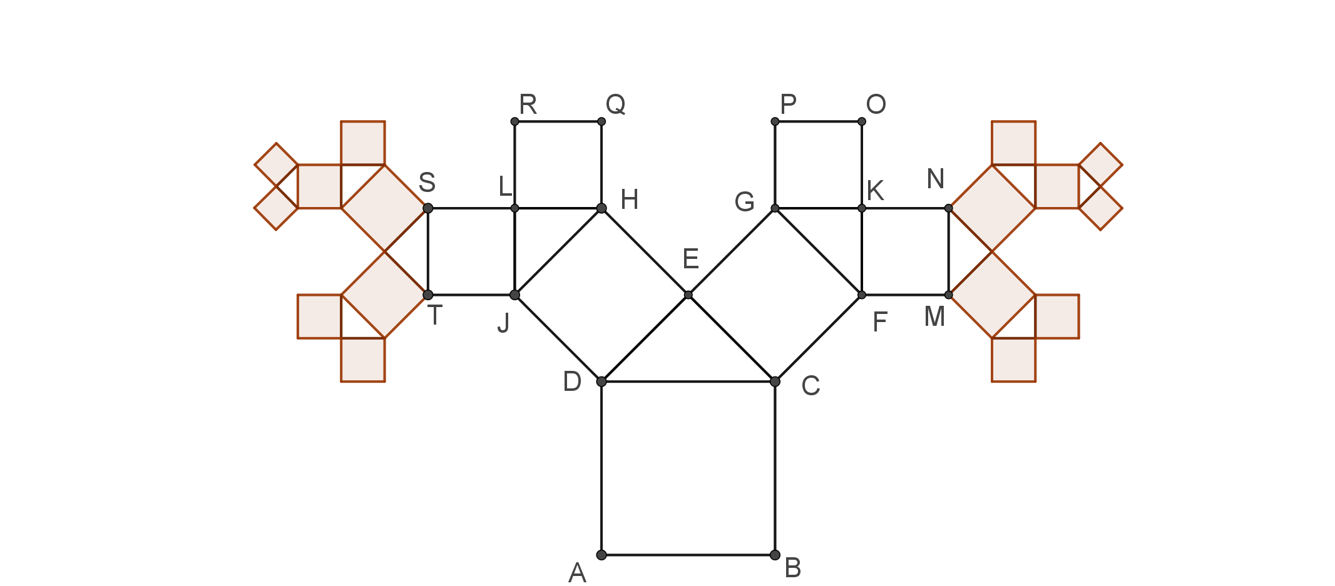

Exercice 3 - Le cycle des unités

- premières puissances de 2 :
Exposant $n$ | 1 | 2 | 3 | 4 | 5 | 6 | 7 | 8 | 9 | 10
$$2^{n}$$ | 2 | 4 | 8 | 16 | 32 | 64 | 128 | 256 | 512 | 1 024
Chiffre des unités de $2^{n}$ | 2 | 4 | 8 | 6 | 2 | 4 | 8 | 6 | 2 | 4

- Le chiffre des unités du produit de deux entiers écrits dans le système décimal est le chiffre des unités du produit de leurs chiffres des unités.
a. Les puissances de 3 ont pour chiffre des unités 3, 9, 7, 1, cette séquence se reproduit.
b. $6×6=36$. 6 est le chiffre des unités de toutes les puissances de 6.
c. Pour 16, terminé par 6, on ne trouve que des 6. Pour 123 456 789, on trouve les chiffres des unités des puissances de 9.

3. $1 515=4×378+3$. Dans la suite 2-4-8-6, c’est le troisième chiffre qui sert de chiffre des unités, donc 8.
$1 789=4×447+1$. Cette fois, c’est 2.
4. Le chiffre des unités d’une somme est le chiffre des unités de la somme des chiffres des unités des nombres à sommer.
a. Dans la somme $S$ apparaissent successivement 2-4-8-6. Comme $2 024=4×506$, la suite des quatre chiffres des unités apparaît 506 fois. La somme de ces quatre chiffres est 20 et le produit de 506 par 20 se termine bien sûr par un 0.
b. Dans cette somme, apparaît la suite 9-1, en tout 1 012 fois. Et comme $9+1=10$, on se trouve dans la même situation que précédemment.

Exercice 4 - Pyramides bicolores

- La figure 1 comporte $25+9+1=35$cubes blancs et $36+16+4=56$ cubes gris

- Les étages d’une pyramide de 10 étages comportent ${10}^{2}+9^{2}+8^{2}+7^{2}+6^{2}+5^{2}+4^{2}+3^{2}+2^{2}+1^{2}=385$cubes.

- On ajoute à la somme précédente 11² puis 12², etc. jusqu’à atteindre ou dépasser 818.
$$385+121=506$$
$$506+144=650$$
$650+169=819$…
Il en manque un…
4. Examinons les sommes des carrés des impairs et les sommes des carrés des pairs pour voir si on peut atteindre 2 300. En poursuivant les calculs commencés ci-dessus, on trouve que la somme des carrés des entiers impairs compris entre 1 et 23 est 2 300.
Camille a pu utiliser la somme des carrés des entiers pairs compris en entre 2 et 24 cubes blancs (le premier et le dernier étage ne sont pas de la même couleur) soit 2 600 cubes blancs.

